Lyoner Kartoffel
MEP Lyoner Kartoffel
1
5
4

3
2

1 Kartoffel 3 Butter Gehackte Petersilie
2 Zwiebeln 4 Butter

Schritt 1:
Kartoffel dämpfen bis sie fast gar sind. Noch warm schälen und etwas auskühlen lassen. Dann die Kartoffel in ca. 3mm dicke Scheiben schneiden. Zwiebeln emincieren. Petersilie waschen und hacken.

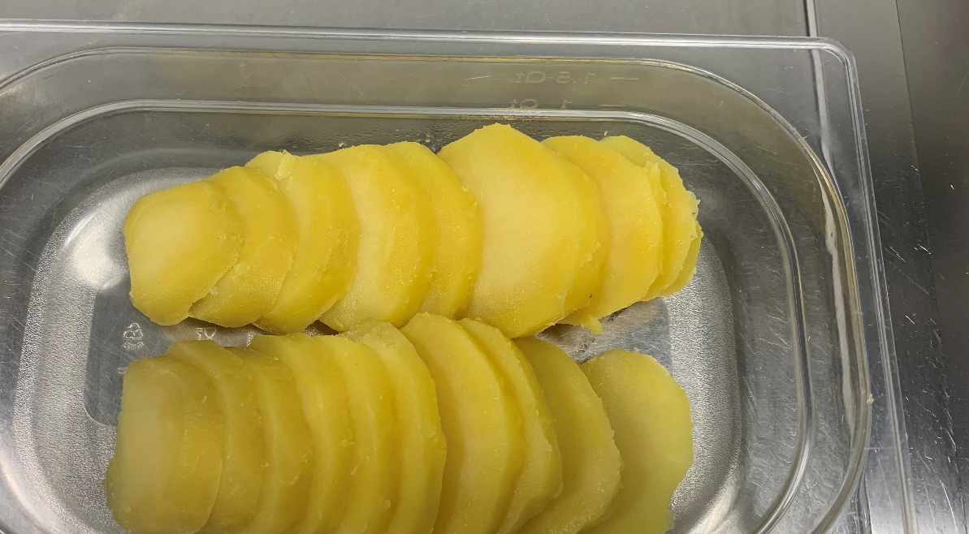

Schritt 2:
Bratbutter in einer Pfanne erhitzen und die Kartoffel darin unter Öfteren wenden leicht ansautieren und mit salz und Pfeffer würzen.
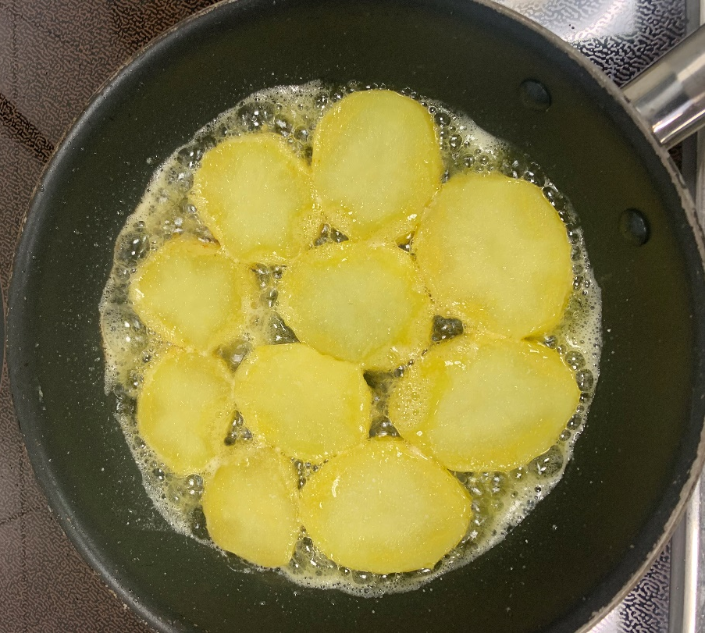

Schritt 3:
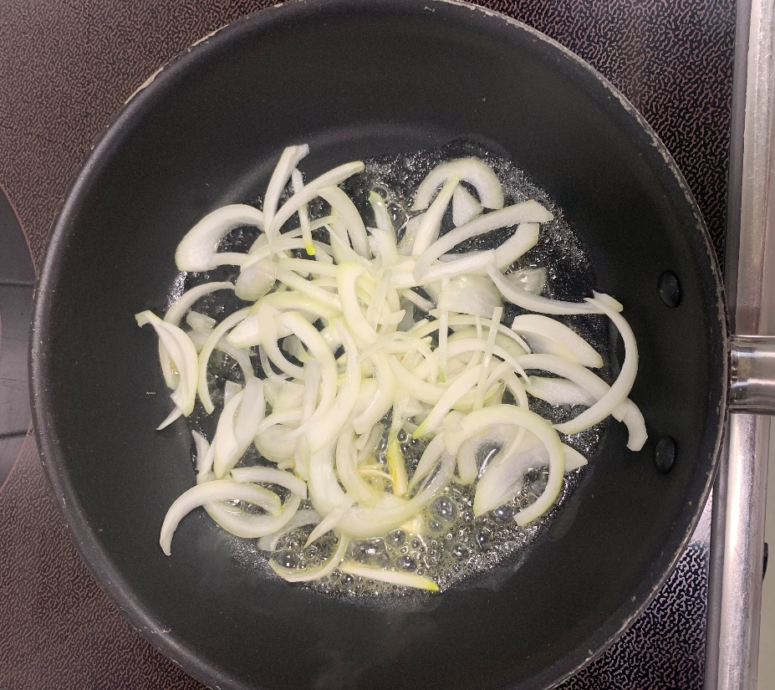
Zwiebel separat sautieren und zu der sautierten Kartoffel beigeben.

Schritt 4:
Die gehackte Petersilie darüberstreuen und Servieren.

